专题辅导（4）压强
1．压力是 ，压力的方向是 。（要注意压力和重力的联系和区别）
2．压力的作用效果是 ，在物理学上用 来表示压力的作用效果。它的定义是 ，压力的作用效果大小和 ， 有关。
3．压强的计算公式 ，压强的单位 。（知道它所表示的物理意义）
4．液体受到重力而且液体能流动，这样液体压强有哪些特点？

5．测量液体内部压强的仪器是 。（知道它的构造和工作原理）
6．液体压强的计算公式 ，（学会推导，注意各个量的单位。特别是“深度”的理解）
7．托里拆利实验是先测出了大气压的值，一个标准大气压相当于 汞柱产生的压强，合为
帕。
8．大气压随高度的增加而 ，所有液体的沸点随大气压的减小而 ，所以在高上烧水，它的沸点会 。
例题：
1．下列实例中，是增大压强的是（ ）
A．书包带宽些背起来舒服B．载重汽车的车轮宽而多C．用力往下按图钉D．铁路钢轨铺在枕木上
2．跳高运动员从地上起跳还未离开地面的瞬间，下列说法中正确的是：（ ）
A．运动员对地面的压力大于他的重力B．地面对运动员的支持力大于他的重力
C．地面对运动员的支持力大于他对地面的压力D．地面对运动员的支持力等于他对地面的压力
3．三种材料的密度之比为3：2：1，取其质量比为1：2：3制成相同高度的圆柱体竖立在水平桌面上，它们对桌面的压强之比为 。
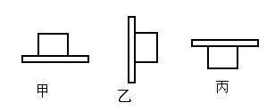
4．有甲乙两个正方体放在水平桌面上，它们对桌面的压强相等，甲乙两个物体的密度之比为1：2，则它们的底面积之比为 。
5．重10N，边长5cm的正方形磁铁吸附在铁板上，磁铁与铁板间的吸引力为15N。把它按图甲哪样放置，磁铁对铁板的压强是 ；按图乙那样放置，磁铁对铁板的压强为 ；如果按图丙那样放置，磁铁对铁板的压强为 。
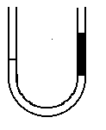
6．一个物体在水面下2 m处受到的压力是10000N，如果把这个物体放到水面下5m深处，它所受到的压强是 ，它受到的压力增加了 。
7．粗细均匀的的U形管内装有适量的水，
从右侧管口倒入10 cm高的煤油，
左侧管内水面比未倒入煤油时上升了 cm.

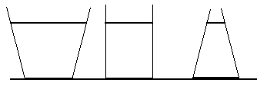
8．如图所示，有三个底面积相同、质量相同、形状不同的容器，装有相同深度的水。
（1）容器底部受到的压力FA FB FC，
容器底部受到的压强PA PB PC；
（2）容器所装液体的重力GA GB GC，
它们对桌面的压强PA PB PC；

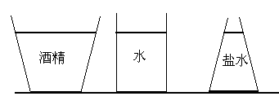
9．如图所示，A、B、C、三个容器中分别装有等深的酒精、水、和盐水，三个容器的底面积相同，质量相同，则：
（1）容器底部受到的压力FA FB FC，
容器底部受到的压强PA PB PC；
（2）容器对桌面的压力FA FB FC，
它们对桌面的压强PA PB PC；

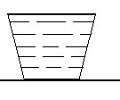
10．如图所示，在密闭的容器中装满某种液体，静置于水平桌面上，
此时容器对桌面的压力为F1，压强为P1；液体对容器底部的压力为F2，
压强为P2。现将容器倒置，上述四个量如何变化？
11．如果在上题中，液体是没有装满的，那四个量又是如何变化？

12．测得一个24cm高压锅的限压阀的质量为0.08kg，排气孔的内径为3mm，如果用它来煮水消毒，根据下面水的沸点压强的关系，这个高压锅内的最高温度大约是多少？
T（ºC） | 90 | 95 | 100 | 105 | 110 | 112 | 114 | 116 | 118 | 120 | 122 | 124 | 126 | 128 | 130
P（KPa） | 70 | 84 | 101 | 121 | 143 | 154 | 163 | 175 | 187 | 199 | 211 | 226 | 239 | 258 | 270

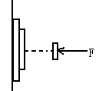
13．竖直墙壁上有六个薄圆片按图摆放，最左边的一块重为G，面积为S，它右侧相邻的一块重为3/4G，面积为3/4S，依次类推。如果在最右侧施以方向向左的力F，则最中间两块接触面上的压强为 。

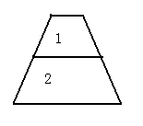
14．密封的圆台形容器，装满不能相溶的两种液体，它们的密度分别是ρ1、ρ2，（ρ1<ρ2），此时液体对容器底部的压强为PA；若将容器倒置，液体对容器底部的压强为PB；比较PA和PB的大小（ ）
A．PA>PB B．PA<PB C．PA=PB D．无法比较

